УНИВЕРСИТЕТ ИТМО
Дисциплина «Тестирование программного обеспечения»

Лабораторная работа 1
Что такое баг
Исследовательское тестирование
Командный отчёт

Участники команды
Васильев Артём Евгеньевич — группа К3440
Алексеев Андрей Викторович — группа К3441
Дущенко Даниил Александрович — группа К3441
Цатинян Артём Арменович — группа К3439

Объект исследования: публичные калькуляторы Calculator.net
Дата выполнения: 11 сентября 2026 года

Санкт-Петербург
2026

1 Введение и постановка задачи
Исследованы четыре публичных инструмента Calculator.net: калькуляторы процентов, дат, времени и научный калькулятор. Зафиксированы восемь наблюдений о согласованности данных, сохранении ввода и удобстве управления. В отчёте каждое наблюдение описано через действие, увиденный результат, ожидание и объяснение проблемы.
Эти инструменты выбраны как доступные без регистрации сервисы для повседневных и учебных расчётов. На одном сайте можно сопоставить несколько форм, работу с датами, узкую ширину окна и способы управления. Проверки не требуют покупок, отправки сообщений или изменения чужих данных.
Задание: исследовать цифровой сервис, записать не менее пяти наблюдений своими словами и объяснить, почему каждое поведение кажется ошибочным или неудобным. Для команды объём расширен до восьми наблюдений, по два на закреплённое направление.
Исследование выполнено 11.09.2026. Основной поиск наблюдений занял около 10 минут; повторные проверки, подготовка детальных снимков и оформление проведены отдельно. Использован автоматизированный браузер Chromium 139.0.7258.5 в Windows 11 Pro; обычное окно — 1366 × 900 пикселей, узкое — 375 × 812. Изображения получены с реального сайта.

Распределение направлений в команде
Участник | Закреплённое направление | Наблюдения
Васильев Артём Евгеньевич  К3440 | Согласованность результата и сброс формы | 01, 02
Алексеев Андрей Викторович  К3441 | Сохранение данных и обработка ввода | 03, 05
Дущенко Даниил Александрович  К3441 | Узкий экран и сообщения об ошибках | 04, 07
Цатинян Артём Арменович  К3439 | Доступность полей и экранных клавиш | 06, 08

Все наблюдения относятся к общей командной работе. Закрепление направления определяет ответственность за его разбор; результаты проверок собраны в единой браузерной сессии исследования и повторных сеансах.

2.1 Форма и результат показывают разные значения
Сервис: Percentage Calculator — https://www.calculator.net/percent-calculator.html
Ответственный за разбор: Васильев Артём Евгеньевич
Что сделали. В верхней форме ввели 10 в поле процентов, 200 в следующее поле и 999 в поле после знака равенства. Нажали Calculate.
Что увидели. Над формой появился результат 20 и равенство «10% of 200 = 20». В самой форме остались значения 10, 200 и 999: визуально она продолжила показывать 10% от 200 = 999.
Что ожидали. Ожидали, что сайт попросит оставить одно поле пустым или явно объяснит, какие значения использует. После расчёта форма и результат должны согласовываться.
Почему это проблема. Само вычисление 10% от 200 выполнено правильно. Проблема в том, что на одном экране рядом остаются два разных значения ответа. Подсказка просит заполнить два поля, но интерфейс допускает три и не сообщает о лишнем значении.
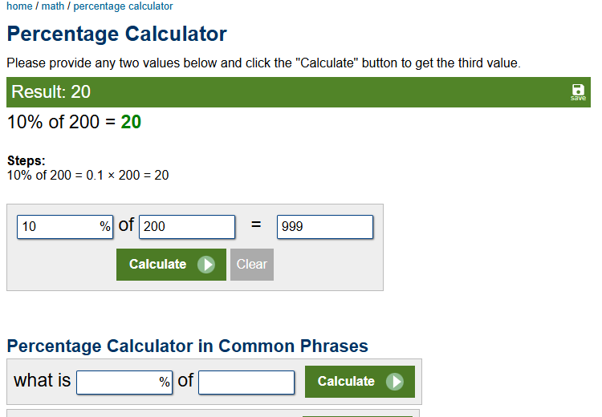
Рисунок 1. Разные значения ответа в результате и в форме

2.2 После очистки остаётся старый ответ
Сервис: Percentage Calculator — https://www.calculator.net/percent-calculator.html
Ответственный за разбор: Васильев Артём Евгеньевич
Что сделали. Ввели 10 процентов и число 200, оставив последнее поле пустым. Получили ответ через Calculate, затем нажали Clear.
Что увидели. Все три поля очистились, но зелёная строка Result: 20, равенство и пояснение расчёта остались на странице.
Что ожидали. Ожидали полный сброс текущего расчёта. Если Clear предназначена только для полей, её название должно прямо указывать на это, а прошлый результат — отличаться от текущего.
Почему это проблема. По пустым полям кажется, что расчёт сброшен, однако сверху продолжает отображаться ответ. Это замечание к понятности интерфейса: вычислительная ошибка здесь не подтверждена.
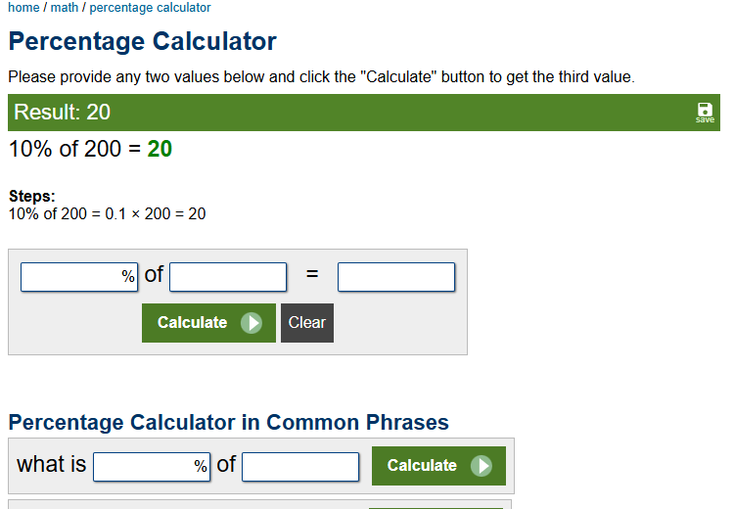
Рисунок 2. Пустые поля и оставшийся предыдущий ответ

2.3 Расчёт стирает значения соседней формы
Сервис: Percentage Calculator — https://www.calculator.net/percent-calculator.html
Ответственный за разбор: Алексеев Андрей Викторович
Что сделали. В разделе Percentage Difference Calculator ввели Value 1 = 100 и Value 2 = 150. Затем в верхней форме указали 10 и 200 и нажали её кнопку Calculate.
Что увидели. В верхней части появился правильный ответ 20. Поля Value 1 и Value 2 в нижнем разделе стали пустыми, хотя мы не нажимали его кнопку Clear.
Что ожидали. Ожидали, что выполнение расчёта в одной форме сохранит уже введённые значения в соседней форме либо сайт заранее предупредит об их потере.
Почему это проблема. На странице расположено несколько самостоятельных калькуляторов. Действие в одном из них незаметно удаляет подготовленные данные в другом. При сравнении нескольких расчётов приходится вводить данные повторно.
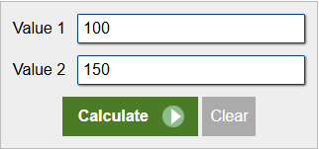
Рисунок 3а. Нижняя форма до расчёта в верхней
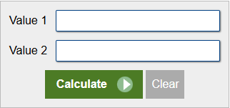
Рисунок 3б. Та же форма после расчёта — значения исчезли

2.4 На узком экране обрезается кнопка расчёта
Сервис: Percentage Calculator — https://www.calculator.net/percent-calculator.html
Ответственный за разбор: Дущенко Даниил Александрович
Что сделали. Открыли калькулятор в окне шириной 375 и высотой 812 пикселей. В разделе Common Phrases нашли строку «is what % of» и ввели 20 и 100.
Что увидели. Два поля видны, но справа остаётся лишь узкая зелёная полоска кнопки Calculate. Текст кнопки и почти вся область нажатия выходят за экран.
Что ожидали. Ожидали, что поля и кнопка поместятся в ширину окна, например перенесутся на следующую строку, и надпись Calculate будет полностью видна.
Почему это проблема. Пользователь может заполнить форму, но не видит нормально её главное действие. В соседних строках кнопки отображаются, поэтому проблема относится именно ко второй строке, а не ко всему сайту.
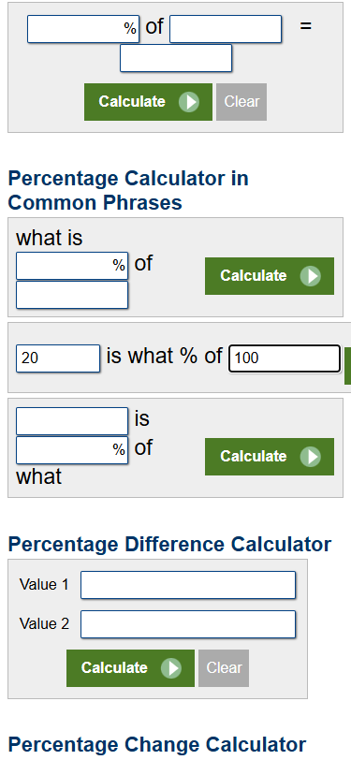
Рисунок 4. Кнопка второй строки обрезана справа

2.5 Неверно введённый год меняется без объяснения
Сервис: Date Calculator — https://www.calculator.net/date-calculator.html
Ответственный за разбор: Алексеев Андрей Викторович
Что сделали. В поле года Start Date вместо исходного 2026 вставили строку 202x и нажали Tab, чтобы перейти дальше.
Что увидели. Сразу после вставки поле содержало 202x. После перехода из поля в нём снова появилось 2026. Сообщения о неверном годе или восстановлении прежнего значения не появилось.
Что ожидали. Ожидали пояснение, что год должен состоять из цифр. При автоматическом восстановлении прежнего года сайт должен явно сообщить об этом.
Почему это проблема. Отбрасывать неправильный год разумно, но незаметно подменять ввод неудобно. Пользователь может решить, что нужный год уже установлен, и продолжить расчёт с другим значением.

Рисунок 5а. Вставленная строка 202x

Рисунок 5б. После Tab снова отображается 2026

2.6 Три поля не имеют отдельных названий для чтения браузером
Сервис: Percentage Calculator — https://www.calculator.net/percent-calculator.html
Ответственный за разбор: Цатинян Артём Арменович
Что сделали. Проверили, как браузер описывает три поля верхней формы для программ чтения интерфейса. Сопоставили это описание с тем, что видно на странице.
Что увидели. Все три поля представлены просто как поля ввода без собственного названия. Слова of и знак = присутствуют рядом как обычный текст, но не являются названиями соответствующих полей.
Что ожидали. Ожидали отдельные понятные названия: «Процент», «Исходное число» и «Результат», которые доступны и при переходе прямо к полю.
Почему это проблема. Зрячий пользователь может догадаться о назначении по расположению полей. Пользователю, которому браузер читает выбранное поле, нужно получить то же объяснение без угадывания. Проверено описание браузера; отдельная программа экранного чтения не запускалась.
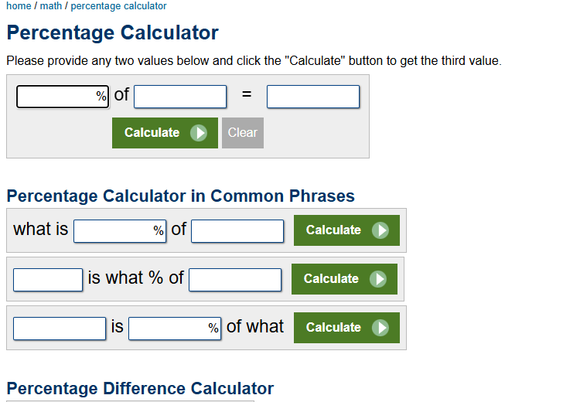
Рисунок 6. Три поля верхней формы, названия которых проверялись

2.7 Сообщение об ошибке не объясняет неверное выражение
Сервис: Time Calculator — https://www.calculator.net/time-calculator.html
Ответственный за разбор: Дущенко Даниил Александрович
Что сделали. В разделе Time Calculator in Expression заменили пример на 1h * 2 и нажали Calculate.
Что увидели. В поле осталось 1h * 2, а над ним появилось «Please provide something to calculate» — просьба ввести что-нибудь для расчёта.
Что ожидали. Ожидали сообщение о неподдерживаемом знаке * и подсказку, что разрешены только + и −. Поддержку умножения не ожидали: ограничение указано над формой.
Почему это проблема. Поле уже заполнено, поэтому просьба ввести выражение не описывает фактическую проблему. Пользователю приходится самому связывать отказ с ограничением в инструкции.
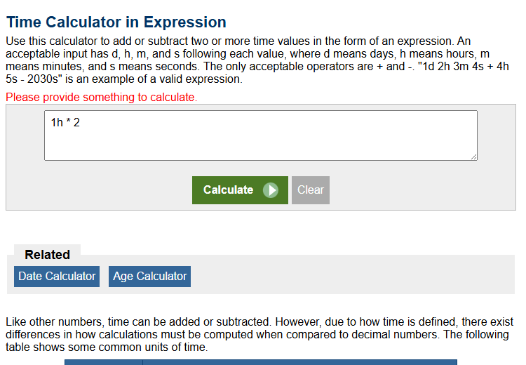
Рисунок 7. Выражение введено, но сообщение просит его ввести

2.8 Экранные клавиши пропускаются при переходе Tab
Сервис: Scientific Calculator — https://www.calculator.net/scientific-calculator.html
Ответственный за разбор: Цатинян Артём Арменович
Что сделали. В Scientific Calculator выбрали Deg, затем нажали Tab, рассчитывая перейти к экранным клавишам. Дополнительно проверили, как браузер описывает эти элементы.
Что увидели. Выбор перешёл сразу в поле Search справа, минуя все экранные клавиши. В описании браузера sin, cos и остальные клавиши представлены текстом, а не кнопками.
Что ожидали. Ожидали, что экранные действия будут распознаваться как кнопки с названиями и их можно будет выбирать клавиатурой по понятным правилам.
Почему это проблема. Визуально элементы выглядят как клавиши, но через обычный переход Tab выбрать их нельзя. Это не означает, что весь ввод с клавиатуры отсутствует: набор простого выражения работает. Замечание касается именно экранных элементов управления.
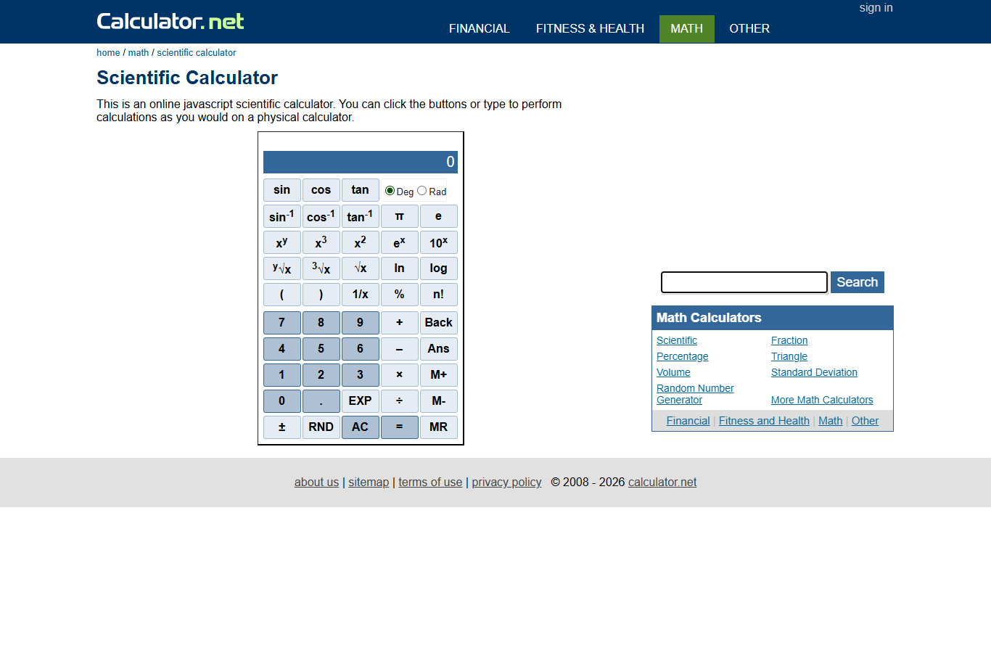
Рисунок 8. После Tab выбрано поле Search справа от калькулятора

3 Выводы
Исследование показало, что проблемы встречаются не только в вычислениях. В нескольких случаях сайт выдавал математически правильный ответ, но оставлял противоречивые значения, старый результат или удалял соседний ввод. На узком экране обнаружилось отдельное затруднение: поля формы видны, а её кнопка почти полностью обрезана.
Наиболее неожиданным оказалось различие между внешним видом и доступностью элементов: привычные поля и клавиши не всегда имеют понятное описание для вспомогательных средств браузера. При этом подозрение на отсутствие видимого выбора у флажка включения последнего дня не подтвердилось после просмотра снимков. Поиск после удаления запроса также корректно очищал результаты; эти случаи в восемь наблюдений не включены.
Сложнее всего было отделять ошибку от допустимого поведения. Например, отказ калькулятора времени обрабатывать умножение соответствует его инструкции; замечание относится к непонятному сообщению, а не к отсутствию умножения. Автоматический возврат прежнего года и действие Clear тоже требуют обсуждения ожидаемого поведения, поэтому они описаны как проблемы удобства.
Для дальнейшей работы важно сохранять точные данные и условия проверки. Формулировка «кнопка не видна» становится полезнее, если указаны конкретная строка формы и ширина окна. Во второй лабораторной эти же восемь наблюдений оформляются в баг-репорты и сопровождаются результатами повторной проверки.

Проверенные страницы
Percentage Calculator: https://www.calculator.net/percent-calculator.html
Date Calculator: https://www.calculator.net/date-calculator.html
Time Calculator: https://www.calculator.net/time-calculator.html
Scientific Calculator: https://www.calculator.net/scientific-calculator.html
Дата обращения ко всем страницам: 11.09.2026. Полного технического задания и сведений о версии сайта нет; ожидания основаны на интерфейсе, его подсказках и объяснённом пользовательском сценарии.

